МІНІСТЕРСТВО ОСВІТИ ТА НАУКИ УКРАЇНИ

ХАРКІВСЬКИЙ НАЦІОНАЛЬНИЙ АВТОМОБІЛЬНО-ДОРОЖНІЙ УНИВЕРСИТЕТ

Кафедра КТМ

Звіт

про виконання лабораторної роботи №5

з дисципліни «WEB-технології та WEB-дизайн»

Виконала:

*ст. гр МК-26-Т1-21*

*Халимон В.К.*

Прийняв:

*доц. Лебединський А.В.*

2022

Лабораторна робота №5

Тема роботи: Знайомство з CMS WordPress

Мета роботи: Отримання практичних навичок розгортання CMS

WordPress на безкоштовному хостингу ByetHost і викладення найпростішої

сторінки в інтернет.

Хід роботи

1. Переглянули документацію до CMS WordPress за посиланням:

<https://codex.wordpress.org/Main_Page>

2. Переглянули методичні матеріали за темою під назвою

«Встановлення WordPress на хостинг».

3. Встановили WordPress на безкоштовному хостингу ByetHost та відобразили на головній сторінці запис із своїм ПІБ у якості заголовку та текстом «Створення сайту на CMS WordPress» .

4. Встановили та активували нову тему.

5. Скріншот та посилання на сайт додали до звіту.

<http://khalva.byethost13.com/wordpress/2022/10/07/%d1%85%d0%b0%d0%bb%d0%b8%d0%bc%d0%be%d0%bd-%d0%b2%d0%b0%d0%bb%d0%b5%d1%80%d1%96%d1%8f-%d0%ba%d0%be%d1%81%d1%82%d1%8f%d0%bd%d1%82%d0%b8%d0%bd%d1%96%d0%b2%d0%bd%d0%b0/?preview_id=5&preview_nonce=789e41d925&preview=true>

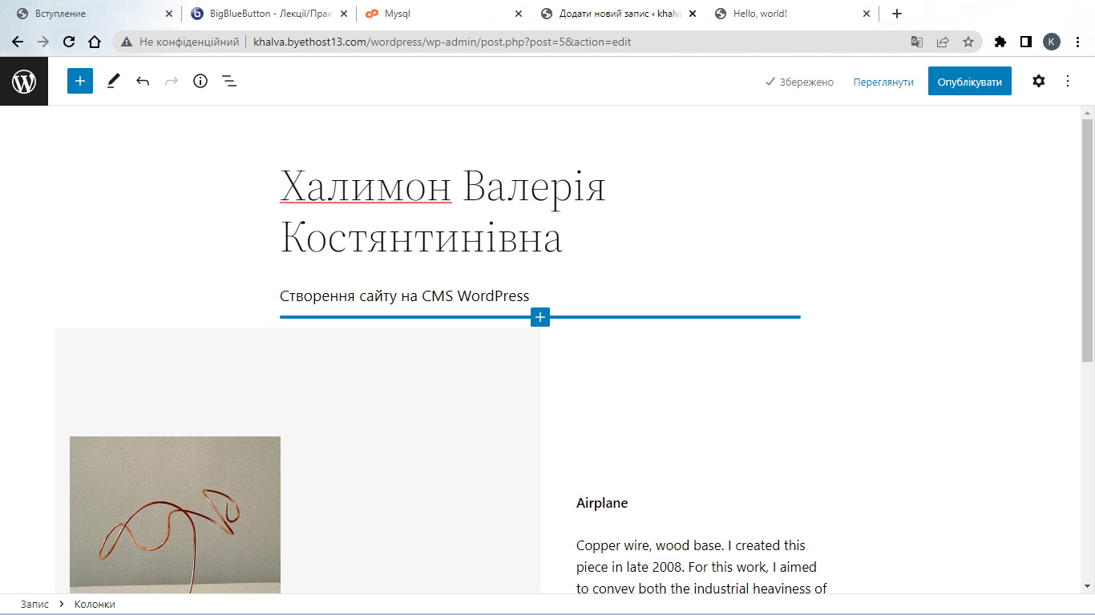

<http://khalva.byethost13.com/wordpress/2022/10/07/%d1%89%d0%be%d1%81%d1%8c-%d1%81%d0%bc%d0%b5%d1%87%d0%bd%d0%b5%d0%bd%d1%8c%d0%ba%d0%b5/>

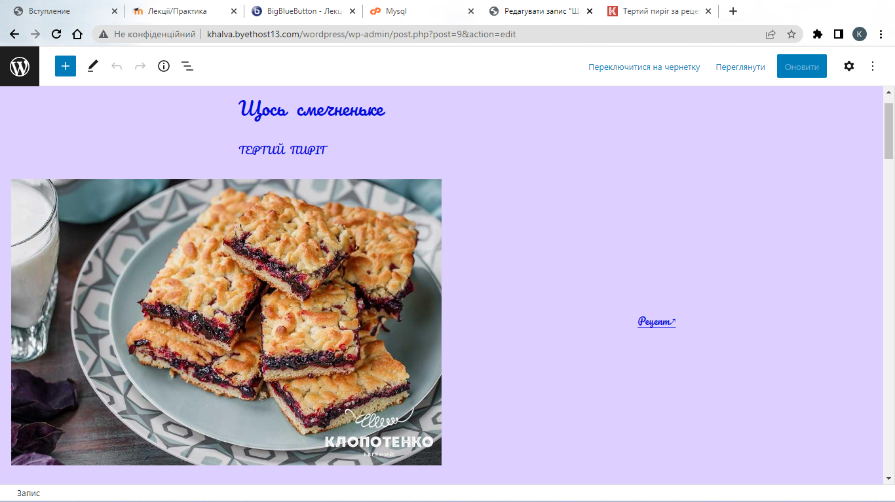

Висновок : Ми отримали практичні навичоки розгортання CMS WordPress на безкоштовному хостингу ByetHost і викладення найпростішої

сторінки в інтернет .